# **3.** **Analízis modell kidolgozása**

## **3.1** **Objektum katalógus**

[Minden, a feladatban szereplő objektum rövid, egy-két bekezdés hosszú ismertetése. Meg kell jelenjen minden objektumhoz, hogy mi a felelőssége. Informális leírás, ezért nem szabad még foglalkozni az örökléssel, az interfészekkel, az absztrakt osztályokkal, a segédosztályokkal.]

3.1.1 Játéktábla

A játéktábla kicsit úgy viselkedik, mint a valóságban egy társasjáték táblája. Ismeri és tudja a tárgyak, szereplők, mezők helyét, tulajdonságait. Jelentős, hogy kezelje a játékosok sorrendjét, a játék indításánál létrehozzon egy új játéktáblát, és figyelje, hogy mikor ér véget a játék.

3.1.2 Jégmező

A jégmező tartalmazza a mezőket, amelyeken a játék játszódik, illetve ő felel a hóvihar indításáért a körök végén.

3.1.3 Stabil jégtábla

Egy mező a táblán. Korlátlan mennyiségű játékos befogadására képes, tartalmazhat tárgyat befagyva, a felszínét hó boríthatja, illetve lehet rá iglut helyezne. Van egy pozíciója a táblán, amellyel beazonosítható. A szereplők tudnak róla havat takarítani, illetve átsöpörhet rajta a hóvihar.

3.1.4 Instabil jégtábla

Egy olyan mező, amely korlátolt mennyiségű játékost bír el, a határt átlépve felborul, és a szereplők a vízbe esnek. Egyéb tulajdonságai megegyeznek a stabil jégtábláéval.

3.1.5 Luk

Egy olyan mező, amelyre rálépve a szereplők egyből a vízbe esnek. Hó fedheti őket, de tárgyat, iglut nem tartalmazhatnak. A hóvihar érintheti, illetve rendelkezik egy pozícióval. A játékosok takaríthatnak róla havat.

3.1.6 Sarkkutató

Egy karakter, különleges képessége, hogy egy általa választott szomszédos mező hány embert képes elbírni. Négy munkát képes végezni, ezek során mozoghat, takaríthat havat, összerakhatja a jelzőrakétát, kiáshat egy befagyott tárgyat, felvehet egy kiásott tárgyat (ezekből több is lehet nála), ehet. Rendelkezik testhővel, és tudja, hogy melyik jégtáblán tartózkodik.

3.1.7 Eszkimó

Másik karakter típus, különleges képessége, hogy a saját mezőjére képes iglut építeni, ha abba már nincs belefagyva tárgy, és a havat teljesen letakarította onnan, valamint eggyel több testhővel kezd, mint a sarkkutató. Egyéb képességeiben, tulajdonságaiban megegyezik a sarkkutatóval.

3.1.8 Alkatrészek

A jégtáblákba befagyva vannak szétszórva a pályán. A játékosoknak össze kell őket gyűjteni, és egy helyre vinni őket, majd összeszerelni; ezzel a játékot megnyerik.

3.1.9 Étel

A jégtáblákba befagyva lehetnek szétszórva a pályán. A megszerzésük után a játékosok testhőt növelhetnek vele.

3.1.10 Kötél

A jégtáblákon befagyva lehetnek szétszórva a pályán. A megszerzésük után a játékosok segíthetnek egy bajba jutott csapattársuknak.

3.1.11 Búvárruha

A jégtáblákon befagyva lehetnek szétszórva a pályán. A megszerzésük után a játékosok nem veszítik életüket a vízbe esés után, de továbbra is segítségre van szükségük.

3.1.12 Lapát

A jégtáblákon befagyva lehetnek szétszórva a pályán. A megszerzésük után a játékosok egy munka áráért két réteg havat képesek eltávolítani.

3.1.13 Player

A játékosok rendelkeznek egy névvel, egy karakterrel, egy azonosítóval. A karaktereiket a játék határain belül tetszés szerint használhatják. A körüket befejezhetik korábban is, de legkésőbb akkor, amikor kifogynak a munkákból.

### 

[Az objektumkatalógus alapján kiindulva kell megalkotni az objektumorientált analízis modellt. A 3.2, 3.3, 3.4, 3.5 alfejezetek ugyanannak a modellnek a különböző nézetei, ezért egyidőben, egymással összefüggésben készülnek. Megtörténik az objektumkatalógusban tárgyalt objektumok felelősségének formalizálása osztályokká, attribútumokká, metódusokká . Csak publikus metódusok szerepelhetnek. Megjelennek az interfészek, az öröklés, az absztrakt osztályok. Segédosztályokra még nincs szükség.]

## **3.2** **Statikus struktúra diagramok**

[Az objektum katalógusban szereplő objektumokat megvalósító osztályok kapcsolatait és publikus metódusait bemutató osztálydiagram(ok). Tipikus hibalehetőségek: csillag-topológia, szigetek.]

## **3.3** **Osztályok leírása**

[A diagramon szereplő osztályok bemutatása. Az osztályok ABC sorrendben kövessék egymást. Interfészek esetén az Interfészek, Attribútumok pontok kimaradnak.]

### **3.3.1** **Játéktábla**

#### · A játék vezérléséért felelős osztály, inicializálja a játékot kezdése esetén, meghatározza a játékosok sorrendjét és minden kör után ellenőrzi a játékállást. A Játéktála osztály zárja le a játékot, meghatározva, hogy nyertek-e a játékosok vagy nem.

#### · **Ősosztályok**

Nincs ősosztálya.

#### · **Interfészek**

Nem valósít meg interfészt.

#### · **Attribútumok**

* J: Jégmező - a játéknak egy alkatrésze, maga a pálya, amin a karakterek mozognak a játék során. A karakterek és a tárgyak helyének megállapítására használ.
* P: Player[ ] - az egy játékban résztvevő játékosok, egy listában tárolva. A lista segítségével követhető nyomon a játékosok lépési sorrendje.
* A : Alkatrész[ ] - a rakéta alkatrészeinek listája. Amikor egy jégtáblára kerül az összes alkatrész és sikeresen összerakják őket, a játék győzelemmel véget ér.

#### · **Metódusok**

* game_over() : void - a játék lezárását kezeli, kiírja a győzelmet vagy a játék elvesztését.
* check_game_over() : bool - minden játékos köre után, ellenőrzi a karakterek állapotát, meghatározza hogy folytatódhat-e a játék vagy véget ért. Visszatérési értéke egy bool változó, amely igaz akkor, ha vége.
* next_player(p: Player)- Player - ha nem ért véget a játék az előző játékos körében, ez a metódus határozza meg a következőt és engedélyezi lépését a jégmezőn.
* init() : void - a játék kezdetekor végrehajtja a szükséges kezdetleges beállításokat, mint például a karakterek kezdeti helyét és a tárgyakat tartalmazó jégtáblákat.

### **3.3.2** **Player**

#### · Az egy játékban játszó játékosok viselkedését írja le. Felel az egyes játékosok körének kezdésekor és befejezésekor elvégzendő tevékenységekért.

#### · **Ősosztályok**

Nincs ősosztálya.

#### · **Interfészek**

Nem valósít meg interfészt.

#### · **Attribútumok**

* név: string - a játékos neve, amivel képviselteti magát a játék során.
* ID : int - a játékos egyedi azonosítója, amit a program használ az egyes játékosok megkülönböztetésére.
* K: Karakter: egy eszkimó vagy egy sarkkutató, a játékos által választott szerep egy játék során.

#### · **Metódusok**

* kör_kezdés: void() - egy játékos körének kezdésekor beállít megfelelő paramétereket, mint például a játékos karakterének a munkák számát.
* körvégzés: void() - egy játékos körének végét kezeli.

### **3.3.3** **Jégmező**

#### · Számon tartja az összes jégtáblát, ismeri az egymáshoz képesti elhelyezkedésüket. Ugyanakkor hóvihart tud indítani bizonyos jégtáblákra.

#### · Ősosztályok

Nincs ősosztálya.

#### · Interfészek

Nem valósít meg interfészt.

#### · Attribútumok

* JégT: Jégtábla[ ] - a jégmező összes jégtáblájának listája. Ezekre léphetnek a karakterek.

#### · Metódusok

* hóvihar_indul() : void - egy hóvihart kezel, meghatározza az érintett jégtáblákat és ezeket ellepi egy réteg hóval.

### **3.3.4** **Karakterek**

#### · Felelősség

A játék egy szereplőjét valósítja meg és leírja ennek összes lehetséges tevékenységét a játék során.

#### · Ősosztályok

Nincs ősosztálya.

#### · Interfészek

Nem valósít meg interfészt.

#### · Attribútumok

* hő: int - a hőmennyiség, amellyel rendelkezik a karakter a játék minden pillanatában. Ez nőhet és csökkenhet, ha eléri a 0 értéket, a karakter meghal.
* munkák_száma: int - egy körön belül hány munkát tud még végezni a karakter, amikor 0-ra csökken az értéke, akkor vége a karaktert megvalósító játékos körének.
* JegT: Jégtábla- az a jégtábla, amelyen áll a karakter a játék egy pillanatában.
* T: Tárgy[ ] - az egy karakternél lévő tárgyak heterogén kollekciója. A tárgyak nincsenek megkülönböztetve típusuk szerint, csak fel vannak sorolva, engedélyezve a karaktert, hogy elérje és használja őket.
* vizben_van: bool - nyilván tartja, hogy a karakter jelenleg vízbe van esve, vagy nem. Ha vízben van, további ellenőrzések lesznek szükségesek, biztosítani kell a túlélésért.

#### · Metódusok

* takarit(j : Jégtábla) : void - a karakternek az a munkája, amely során csökkenthető a hómennyiség a paraméterként átadott jégtáblán.
* vizbe_esik() : void - azt az esetet kezeli, amikor egy karakter egy lukra lépés esetén vagy egy instabil jégtábla felfordulásakor vízbe esik. A vizben_van attribútumot igazra állítja.
* összerak() : void - amikor a rakéta összes alkatrésze egy jégtáblára kerül, a karakterek egy munka erejével összerakják és elsütik. A összerakási tevékenység sikerességével megnyerhető a játék.
* lép(JégM : Jégmező) : void - egy karakter átlép egy másik jégtáblára, a JégM paramétert használva, csak egy szomszédos jégtáblát választhat célnak.
* menekít(k : Karakter) : bool - a tevékenység amikor az adott karakter egy másik (paraméterként megadott) társát kimenti a vízből, így megmentve életét. A megmentett karakter vizben_van attribútuma vissza lesz állítva hamisra.
* tárgy_felvétele: void() - ha a karakter elér egy kiásott tárgyat azt felveheti és ekkor a T, saját tárgyait tartalmazó listába, kerül.
* kiás(j : Jégtábla) : bool - ha egy tárgyat már nem takar hó, egy munkaszám csökkentéssel, a karakter kiáshatja.
* sebződik() : void - hóvihar esetén, ha a karakter nem tartózkodik igluban, a hőmérséklete egy egységgel csökken.
* hő_növ() : void - étel használatával a karakter hőmérséklete nő egy egységgel.
* van_munkája() : bool - megvizsgálja a karakter jelen körbeli megmaradt munkáinak számát. Ha ez 0, akkor a metódus hamissal tér vissza, különben igazzal.

### **3.3.5** **Eszkimó**

#### · Felelősség

### · Az eszkimó karaktertípus viselkedését írja le. Ez megegyezik a karakter osztály viselkedésével, de amellett még tud iglut is építeni.

#### · Ősosztályok

Karakter -> Eszkimó

#### · Interfészek

Nem valósít meg interfészt.

#### · Attribútumok

Attribútumait örökli a Karakter ősosztálytól.

#### · Metódusok

* iglut_épit() : void - az eszkimó egy munkája árán iglut helyez el arra a jégtáblára, amelyen áll. A jégtábla van_iglu atribútumát igazra állítja.

### **3.3.6** **Sarkkutató**

#### · Felelősség

#### · A sarkkutató karaktertípus viselkedését írja le. Ez megegyezik a karakter osztály viselkedésével, de amellett még meg tudja nézni, hogy hány embert bír el az a jégtábla amire lépni szeretne.

#### · Ősosztályok

Karakter -> Sarkkutató

#### · Interfészek

Nem valósít meg interfészt.

#### · Attribútumok

Attribútumait örökli a Karakter ősosztálytól.

#### · Metódusok

[Milyen publikus metódusokkal rendelkezik. Metódusonként egy-három mondat arról, hogy a metódus mit csinál. Hiba, ha egy osztálynak nincs egyetlen metódusa sem.]

* int foo(Osztály3 o1, Osztály4 o2): metódus leírása
* int bar(Osztály5 o1): metódus leírása

### **3.3.4** **Osztály2**

#### · Felelősség

[Mi az osztály felelőssége. Kb 1 bekezdés.]

#### · Ősosztályok

[Mely osztályokból származik (öröklési hierarchia)]

Legősebb osztály ® Ősosztály2 ® Ősosztály3...

#### · Interfészek

[Mely interfészeket valósítja meg.]

#### · Attribútumok

[Milyen attribútumai vannak]

* attribútum1
* attribútum2

#### · Metódusok

[Milyen publikus metódusokkal rendelkezik. Metódusonként egy-három mondat arról, hogy a metódus mit csinál. Hiba, ha egy osztálynak nincs egyetlen metódusa sem.]

* int foo(Osztály3 o1, Osztály4 o2): metódus leírása
* int bar(Osztály5 o1): metódus leírása

## **3.4** **Szekvencia diagramok**

[Inicializálásra, use-case-ekre, belső működésre. Konzisztens kell legyen az előző alfejezettel. Minden metódus, ami ott szerepel, fel kell tűnjön valamelyik szekvenciában. Minden metódusnak, ami szekvenciában szerepel, szereplnie kell a valamelyik osztálydiagramon. Fontos, hogy az aktor use-case-eitől bármelyik diagramhoz el lehessen jutni a metódushívások követésével.]

Étel elhasználása

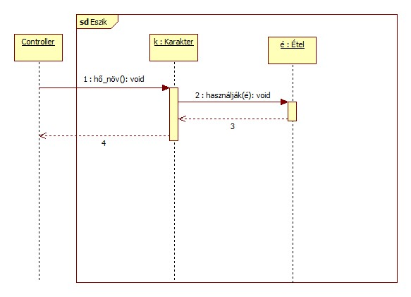

Jégtábla takarítása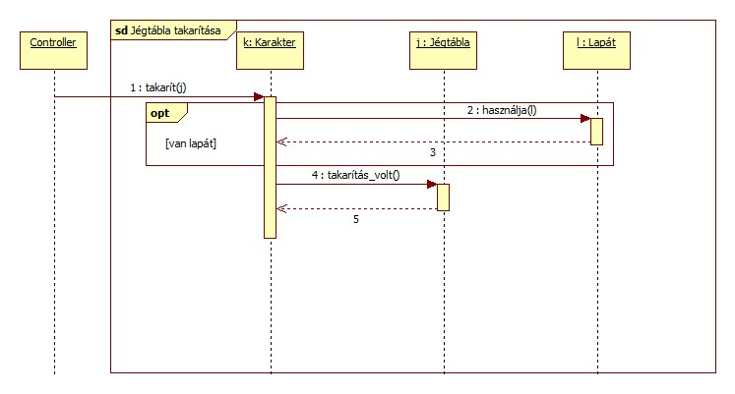

Játék inicializálása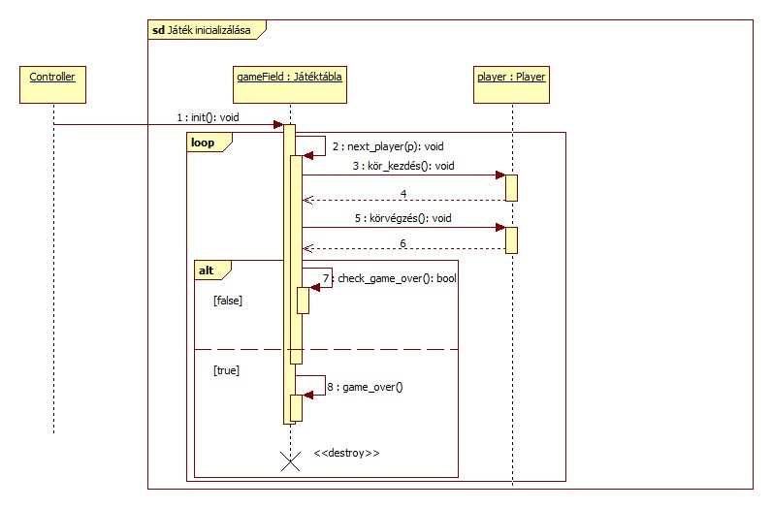

Hóvihar

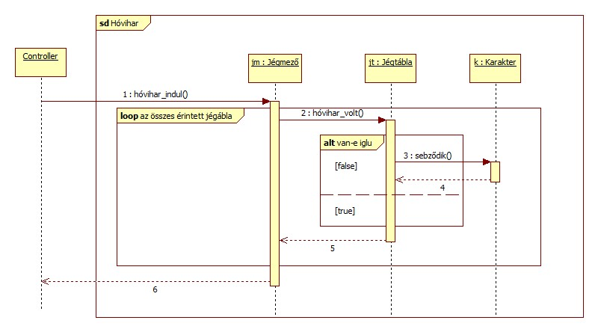

## **3.5** **State-chartok**

[Csak azokhoz az osztályokhoz, ahol van értelme. Egyetlen állapotból álló state-chartok ne szerepeljenek. A játék működését bemutató state-chart-ot készíteni tilos.]

## **3.6** **Napló**

|  |  |  |  |
| --- | --- | --- | --- |
| **Kezdet** | **Időtartam** | **Résztvevők** | **Leírás** |
|  | 2,5 óra |  | Értekezlet. |
|  | 5 óra |  |  |
| 2020.02.29 13:10 | 2,5 óra | Lovas | Tevékenység: 3.1 elkészítése |
| 2020.03.01 | 3,5 óra | Nagy | Tevékenység: Szekvencia Diagramok készítése |